目录

**脑机接口高分期刊** 2

**模式识别一般步骤** 2

**傅里叶变换、小波分解和小波包分解** 7

**三大关键问题** 10

**线性回归、广义线性回归、对率回归（用回归处理分类问题）** 11

**体现学习的过程** 12

**机器学习评估方法** 13

**超参数调节技巧** 13

**防止过拟合策略** 13

**sklearn** 14

**MATLAB** 16

**Python** 16

**logging** 21

**MNE** 21

**EEGLAB** 22

**PyTorch** 22

**Pytorch_geometric（PyG）** 23

**脑电（EEG）信号数据预处理** 24

**伪迹** 26

**脑电研究方法** 26

**脑电特征提取** 27

**微状态** 27

**前馈神经网络** 28

**激活函数** 28

**损失函数** 28

**目前EEG解码主要深度学习算法** 29

**注意力机制** 32

**迁移学习** 32

**脑机接口高分期刊**

**Computers in Biology and Medicine 6.698**

**Expert Systems with Applications 8.665**

**Neural Networks 9.657**

[**Biomedical Signal Processing and Control**](https://www.sciencedirect.com/journal/biomedical-signal-processing-and-control) **5.076**

**模式识别一般步骤**

1. 识别目标的定义和量化；
2. 获取足够的、有效的数据；
3. 数据预处理，特征提取和特征学习
4. 根据预处理数据设计、训练、评估识别模型

情绪量化方法主要有以下两种：

**离散情感量化模型：**根据达尔文进化论，人类情感是离散的，遵从自然选择，包括6到8类愤怒、期待、恐惧、悲伤、厌恶、信任、惊讶、喜悦，情绪可以通过“原色情绪”混合得出

连续情感量化模型：情绪的划分界限是模糊的，离散数据不能准确量化情绪状态，对情绪的离散描述不是每种文明都有的（波兰语中没有厌恶一词），离散状态下的各种情绪在坐标系中也能找到，高的左前额叶活动与积极情绪产生有关，高的右前额叶活动与消极情绪产生有关。此时情感识别变为回归问题。将其划分为几个层次时，又是分类问题，根据级别制定标签

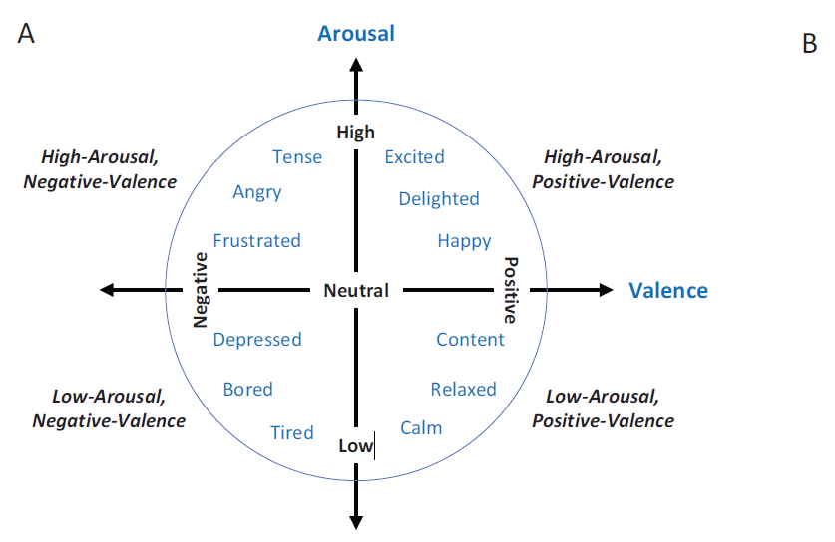

情感唤醒双极坐标系

**对神经原和情感的关系有两种观点**：

1. 定位主义观点：离散的情绪反映了大脑离散的解剖结构；
2. 分布主义观点：没有一个单一的解剖结构能专门用于个别的情绪类别，人类情绪产生源于大脑皮层多个区域合作。

中枢神经系统与情绪直接相关，欢快的音乐与积极情绪的theta节律强度呈现正相关，接近前额叶皮层中线；对alpha节律没有影响，高频EEG信号与情绪的关系也得到了证明；当感到愤怒Beta-2、Beta-3和Gamma节律在两个半球的前部强度增加。

传统机器学习表明，高频特征对情绪识别算法更有效，因为它包含情绪和唤醒两个维度，现代深度学习也证明高频段特征识别稳定性较好，

关于脑电图活动的特异性及神经元之间的联系的研究不足，

基于EEG的情绪识别研究的经典研究方法：

1. 在观看情绪激昂的刺激物时测量脑电，刺激物包含带有脸部表情的人脸，显示情绪的图片和诱发情感的视频、录音、电影及音乐等，近年来较多的采用虚拟现实诱发情感；
2. 被试者想象目标情感，每次试验后需要有情绪状态的自我报告，

**脑电图处理及特征提取**

眼电EOG信号在1.2Hz左右，肌电EMG大于30Hz，环境中工频噪声在50~60Hz之间，可以通过独立主成分分析ICA，离散小波，带通滤波去除其中部分伪影（Artifact），利用伪影空间重建方法ASR增强伪影去除，

1. 图像类型

亮度图像（Intensity lmage）

亮度图像即灰度图像。MATLAB使用二维矩阵存储亮度图像，矩阵中的每个元素直接表示一个像素的亮度（灰度）信息。

如果矩阵元素的类型是双精度的，则元素的取值范围是从0到1；如果是8位无符号整数，则取值范围从0到255。数据0表示黑色，而1（或255）表示最大亮度（通常为白色）。

RGB图像（RGB lmage）

RGB 图像使用3个一组的数据表达每个像素的颜色，即其中的红色、绿色和蓝色分量。在MATLAB 中，RGB 图像被存储在一个mxnx3的三维数组中。对于图像中的每个像素，存储的3个颜色分量合成像素的最终颜色。RGB图像同样可以由双精度数组或8位无符号整数数组存储。

素引图像（Indexed lmage)

索引图像往往包含两个数组，一个图像数据矩阵(Image Matrix）和一个颜色索引表(Colormap)。对应于图像中的每一个像素，图像数据数组都包含一个指向颜色索引表的索引值。颜色索引表是一个mx3的双精度型矩阵，每一行指定一种颜色的3个RGB分量,即color=RGB]，其中R、G、B 是实数类型的双精度数，取值0~1。0表示全黑，1表示最大亮度。如果图像数据使用双精度类型存储，像素数据1表示颜色索引表中的第一行，像素数据2表示颜色索引表中的第二行，依此类推。而如果图像数据使用8位无符号整数存储，则存在一个额外的偏移量-1，像素数据0表示颜色索引表中的第一行，而1表示索引表中的第二行，以此类推。（数据矩阵中的元素值对应颜色索引表中的行数）

二值图像（Binary Image）

在二值图像中，像素的颜色只有两种可能取值：黑或白。MATLAB将二值图像存储为一个二维矩阵，每个元素的取值只有0和1两种情况，0表示黑色，而1表示白色。二值图像可以被看作是一种特殊的只存在黑和白两种颜色的亮度图像，当然，也可以将二值图像看作是颜色索引表中只存在两种颜色（黑和白）的索引图像。

MATLAB 中使用uint8型的逻辑数组存储二值图像，通过一个逻辑标志表示数据有效范围是0到1，而如果逻辑标志未被置位，则有效范围为0到255。

多帧图像(Multiframe lmage Array)

对于某些应用，可能要处理多幅按时间或视角方式连续排列的图像，称之为多帧图像（所谓“帧”就是影像动画中最小单位的单幅影像画面）。Matlab在同一个矩阵中存储多帧图像的方法实际上就是在图像矩阵中增加一个维度来代表时间或视角信息。如果多帧图像使用索引图像的方式存储，只有图像数据矩阵被按多帧形式存储，而颜色索引表只能公用。在多帧索引图像中，所有的索引图象共用一个颜色索引表，只有一种颜色组合。

1. 图像转换

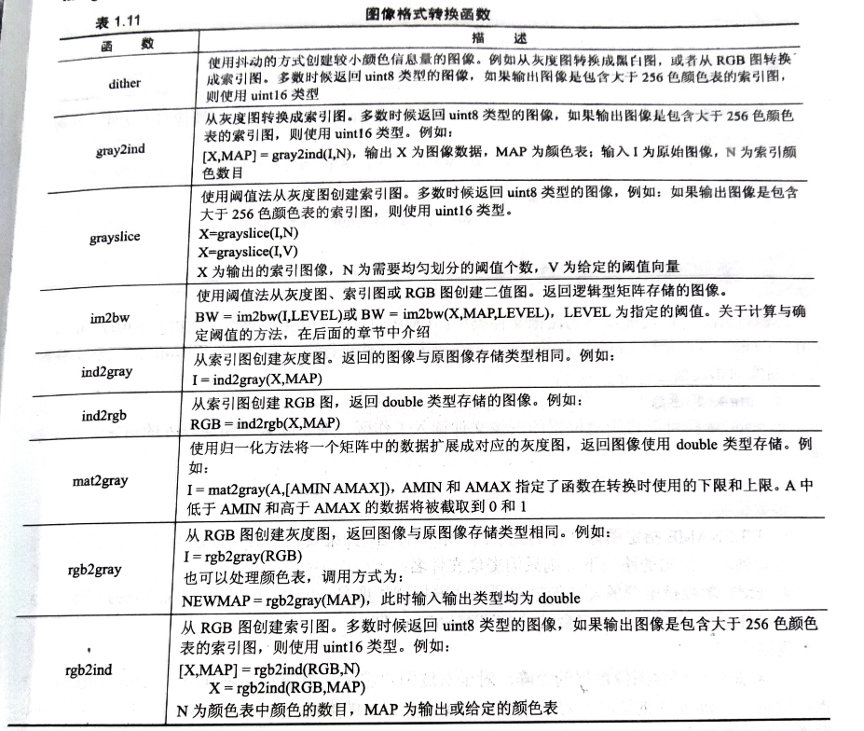

1. 图像显示

Imshow 自动设置句柄图像的各种属性，可用于显示各类图像。

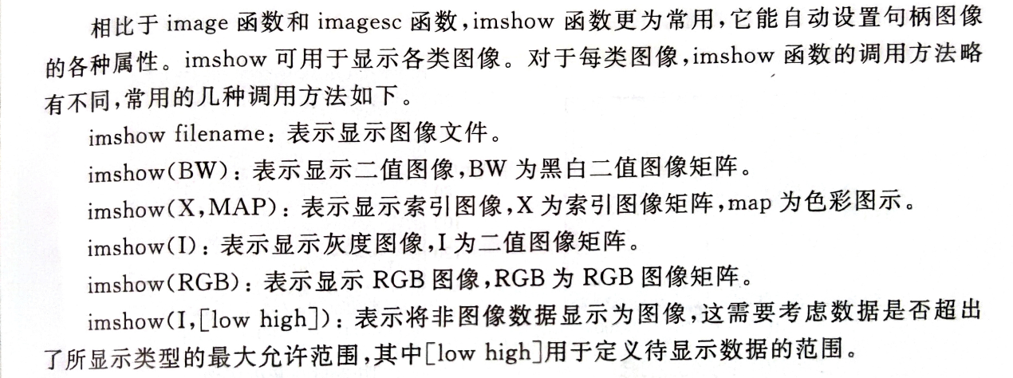

image在显示图像的同时，产生图像对象的句柄，并允许进行对象的属性设置

imagesc具有image的功能外，还自动将输入数据比例化，以全色图的方式显示。

montage多帧图像一次显示

immovie多帧图像转化为动画显示。

zoom用于图像的放缩。

1. 颜色模型

1、RGB:红绿蓝：

2、CMY:清、品红、黄色

3、CMYK:在CMY基础上加上黑色

4、HSI:色调、饱和度、亮度

5、HSV:色调、饱和度、数值

1. 真彩图和伪彩图
2. 小波图像处理

二维图像单层小波分解：dwt2

**傅里叶变换、小波分解和小波包分解**

FFT可将时域脑电时域转换至频域频率谱（功率谱）；

STFT可将脑电时域信号转换至时-频域频率谱，但时间分辨率、频率分辨率恒定；

CWT可将脑电时域信号转换至时-频域频率谱，时间分辨率、频率分辨率自适应调整。

1. **傅里叶变换**

r函数



Fouri级数

以T为周期，在满足迪利克雷条件

1. 除去有限个第一类间断点，处处连续；
2. 分段单调，单调区间个数有限

则可以展成Fourier级数：



复数形式为：



Fourier积分：

对于非周期函数，作周期为T的函数，在上与相等，在此区间外按周期T进行延拓。非周期函数视为时的，记，则：

记。则：



1. **小波分解**

傅里叶变换只能反映整个时间上的频率特征，无法显示某个时间段的频率特征；短时傅里叶变换时间窗大小无法调整，难以检测持续时间短、频率很高的脉冲信号。

小波信号的尺度对应于频率，平移对应于时间

信号压缩：当两个信号的细节非常小时，忽略细节，以平均作为两信号压缩结果

原始信号称最高分辨率信息，平均信号称低频信息，细节信号称高频信息

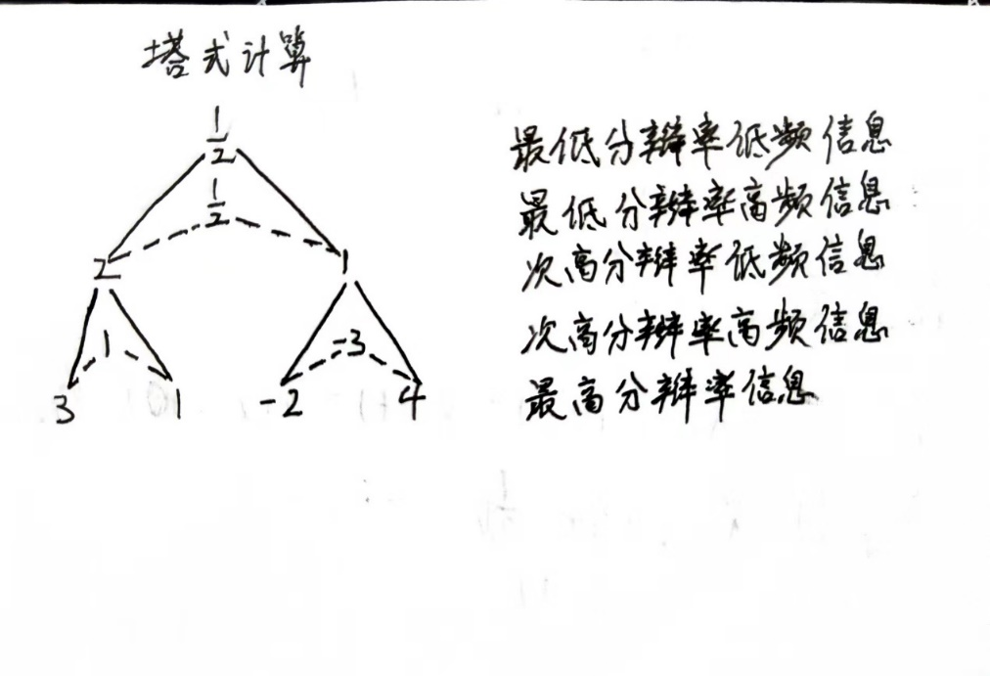

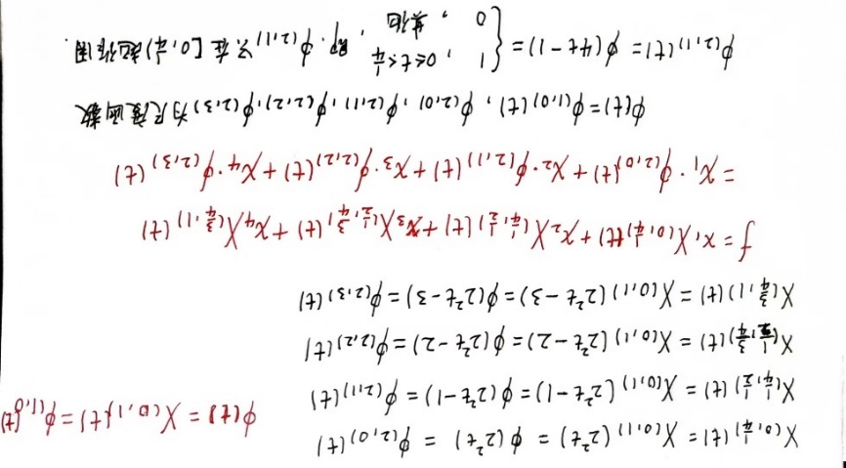

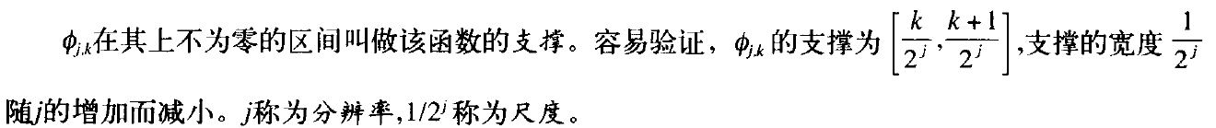

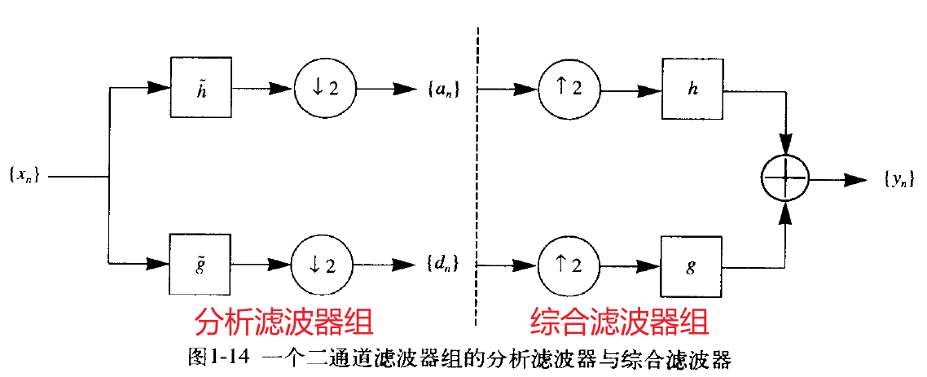

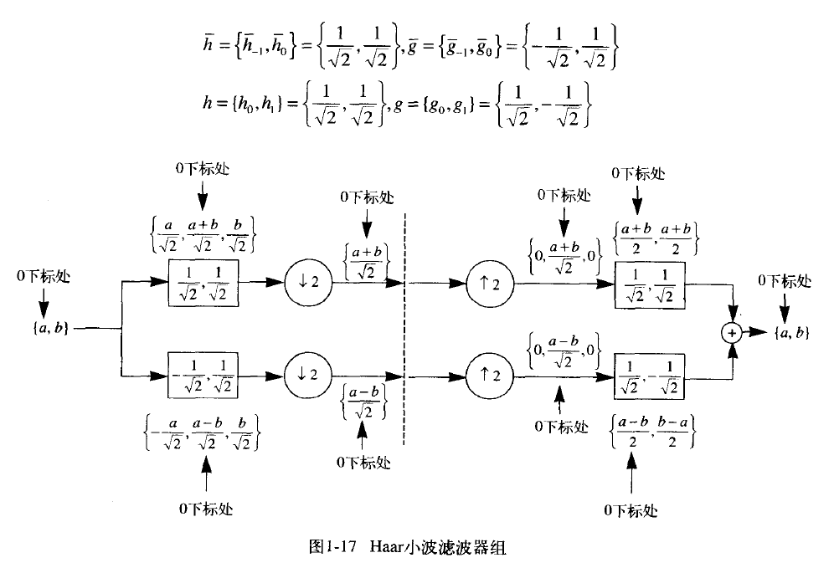

1. **小波包分解系数**

内积的物理意义：两图形的相似性

小波变换的实质是原始信号与小波基函数的相似性，小波系数就是小波基函数与原始信号相似的系数。连续小波变换：小波函数与原信号对应点相乘，再相加，得到对应点的小波变换系数，平移小波基函数，再计算小波函数与原信号对应点相乘，再相加，这样就得到一系列的小波系数。对于离散小波变换（由于很多小波函数不是正交函数，因此需要一个尺度函数）所以，原信号函数可以分解成尺度函数和小波函数的线性组合，在这个函数中，尺度函数产生低频部分，小波函数产生高频部分

分类问题：学习结果为离散

回归问题；学习结果为连续

有监督学习：有标签。分类算法、回归算法

无监督学习：无标签。聚类算法，密度估计算法

归纳：从特殊到一般的泛化过程

演绎：从一般到特殊的特化过程

归纳偏好（inductive bias）：通常采用

奥卡姆剃刀准则：最简单的就是最好的

没有免费的午餐（NFL）定理：一个问题上A算法优于B，必然存在另一个问题使B优于A；算法的选取要根据实际问题

泛化误差：在“未来”样本上的误差

经验误差（训练误差）：在训练集上的误差

过拟合（over fitting）：

欠拟合（under fitting）：

容量：过大—>过拟合，过小—>欠拟合

容量控制方法：控制模型假设空间；添加正则项对模型进行偏好排除

**三大关键问题**

**评估方法**

测试集与训练集互斥

留出法：划分数据集得到训练模型后用选择的模型再对整个数据集训练

Problem：可能有数据从未使用到

10×10折交叉验证法：

自助法（有放回采样）：Problem：数据分布改变

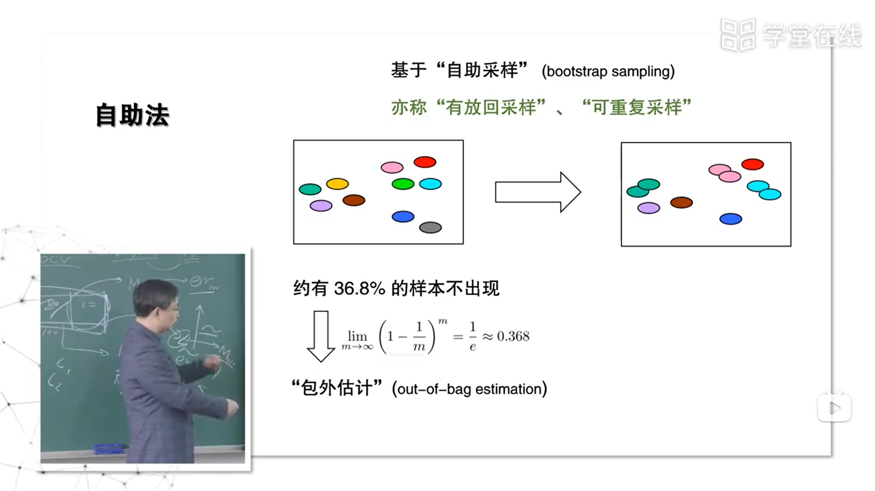

调参：先产生若干模型，再基于某种评估方法选择模型

超参数：用来控制学习算法的参数。例如：曲线拟合时曲线的次数

验证集：由训练集中选出，用于调参

算法参数（超参数）：人为设定

模型参数：学习决定

**性能度量**

回归算法常用均方误差，分类算法常用错误率、精度

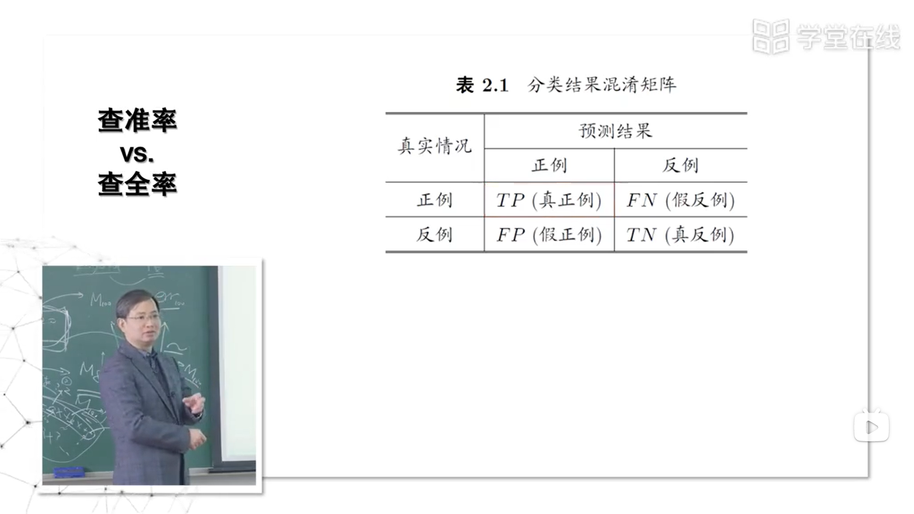

混淆矩阵

**比较校验**

统计学假设检验：交叉验证t检验，McNemar检验

样本相似性：两个或多个样本在某些方面的相似性或接近程度，两组样本越相似他们的相异值越低。

**线性回归、广义线性回归、对率回归（用回归处理分类问题）**

离散属性处理：有序则连续化，无序转为K维向量

广义线性回归：

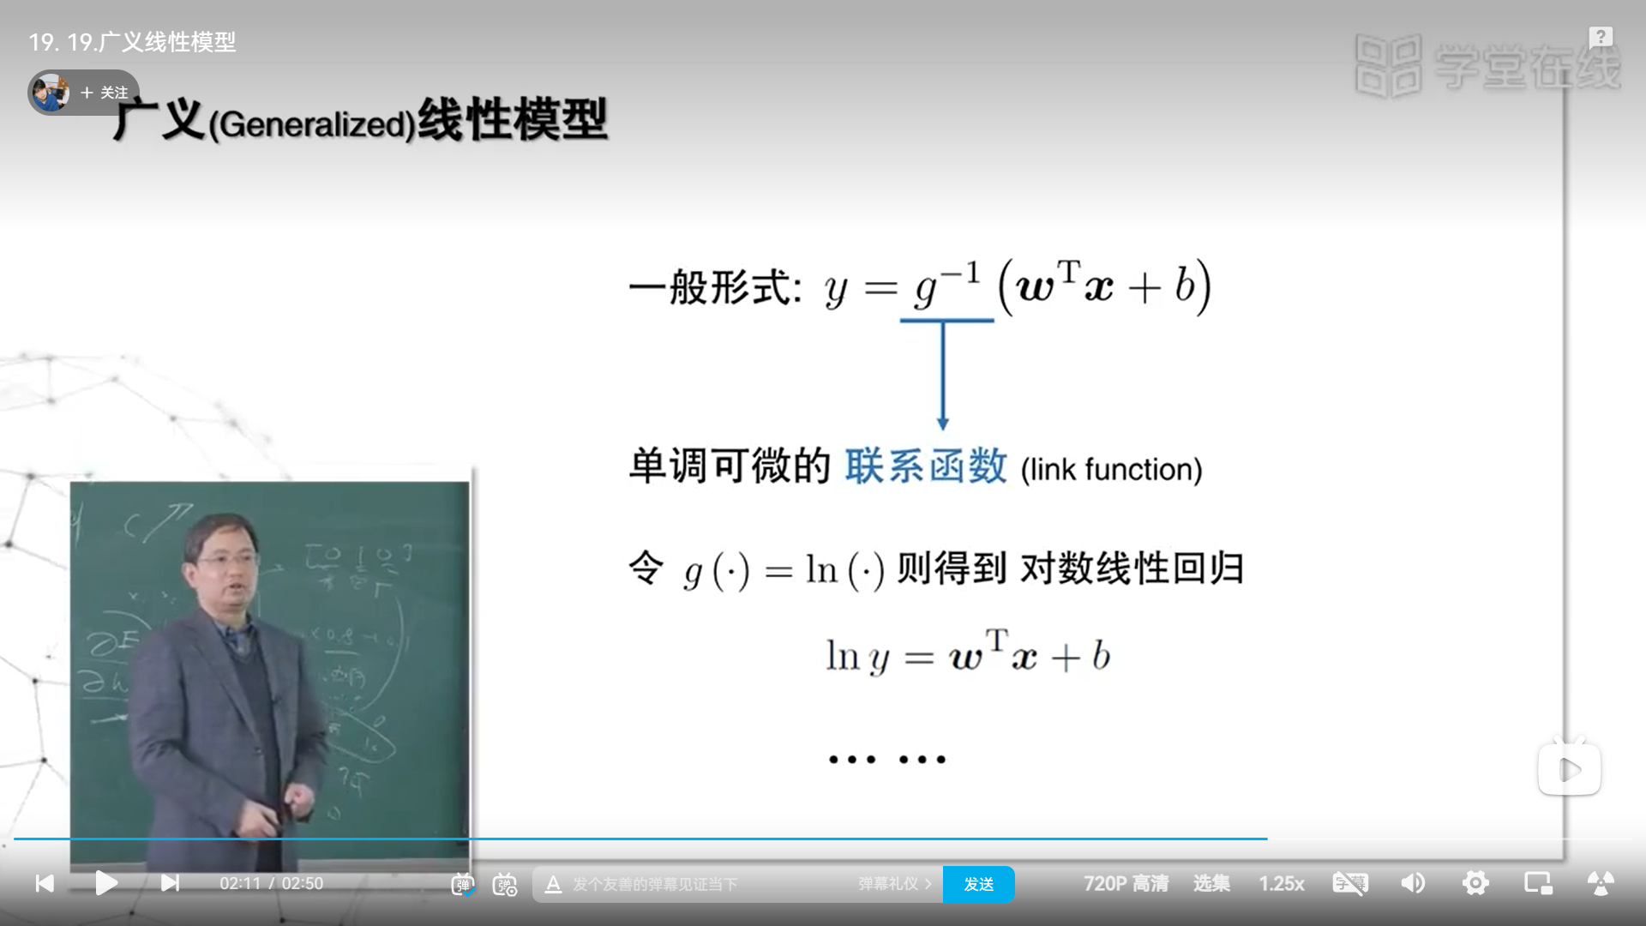

对率回归：

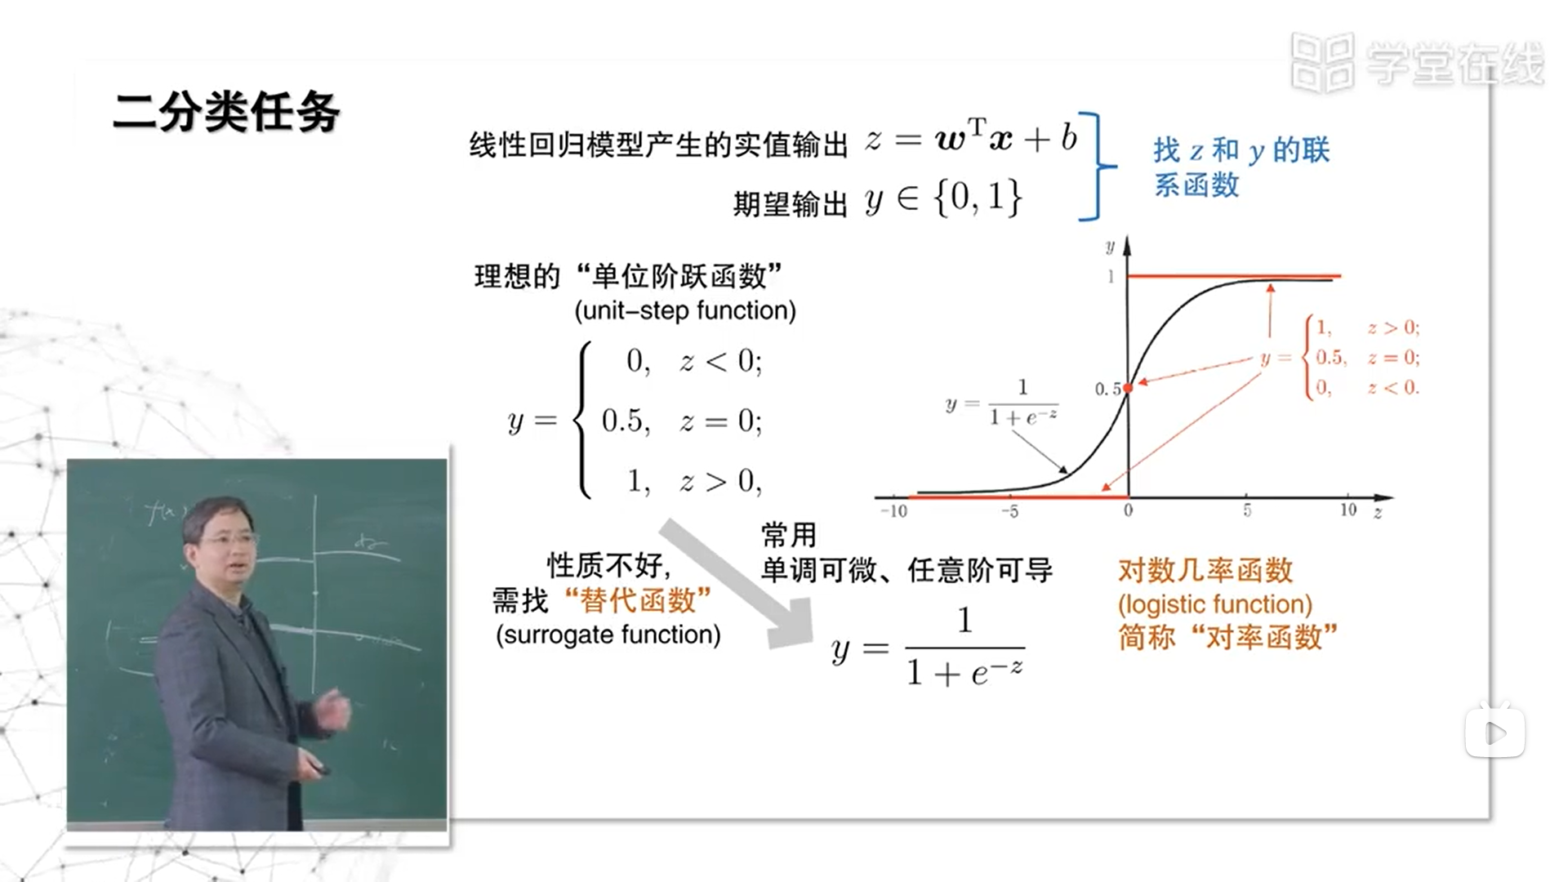

损失函数（误差函数）lose function：真实值与预测值之间的误差

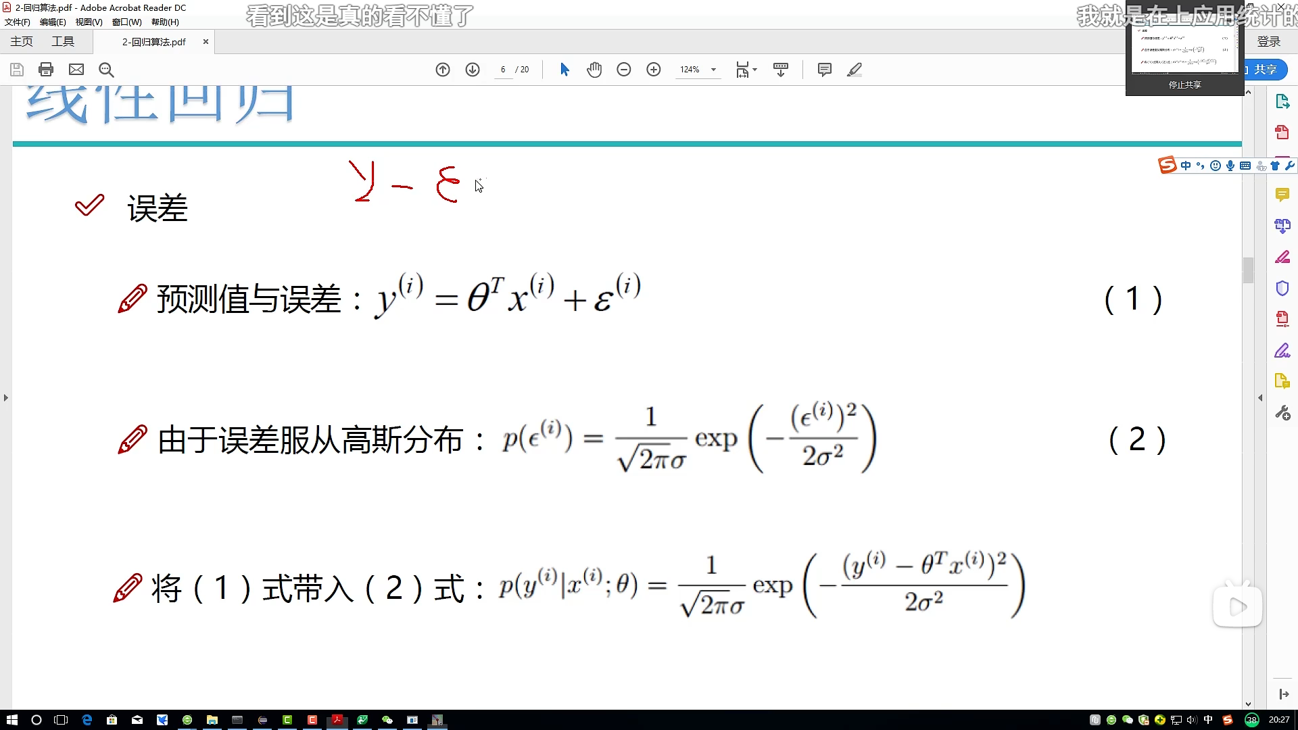

误差为独立同分布且服从均值为0方差为σ^2的正态分布（联合概率密度等于边缘概率密度乘积）





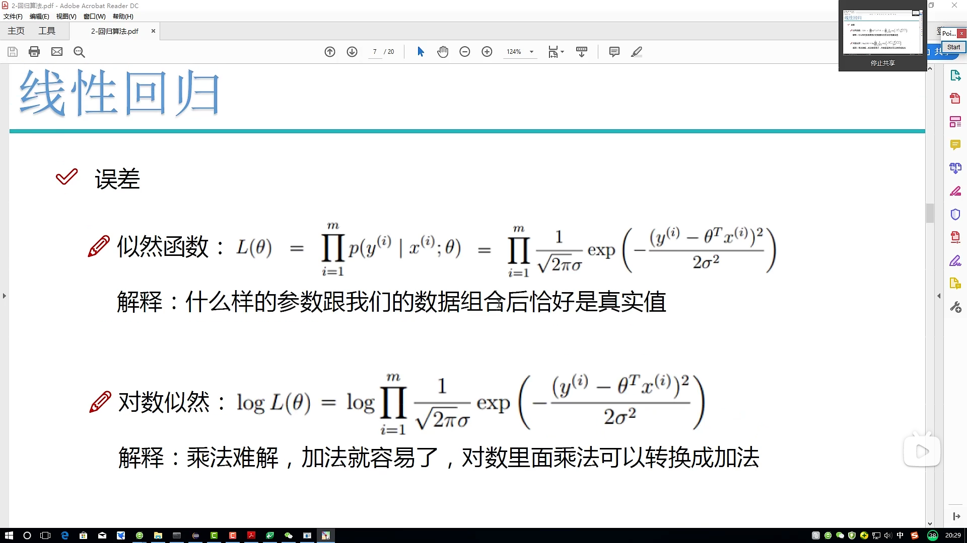



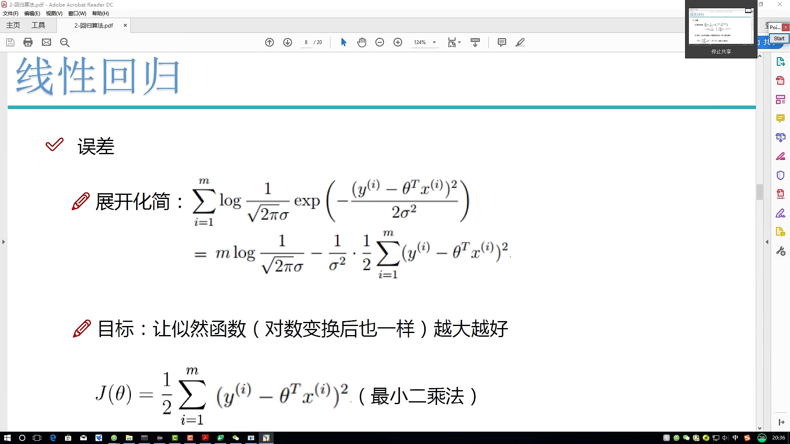



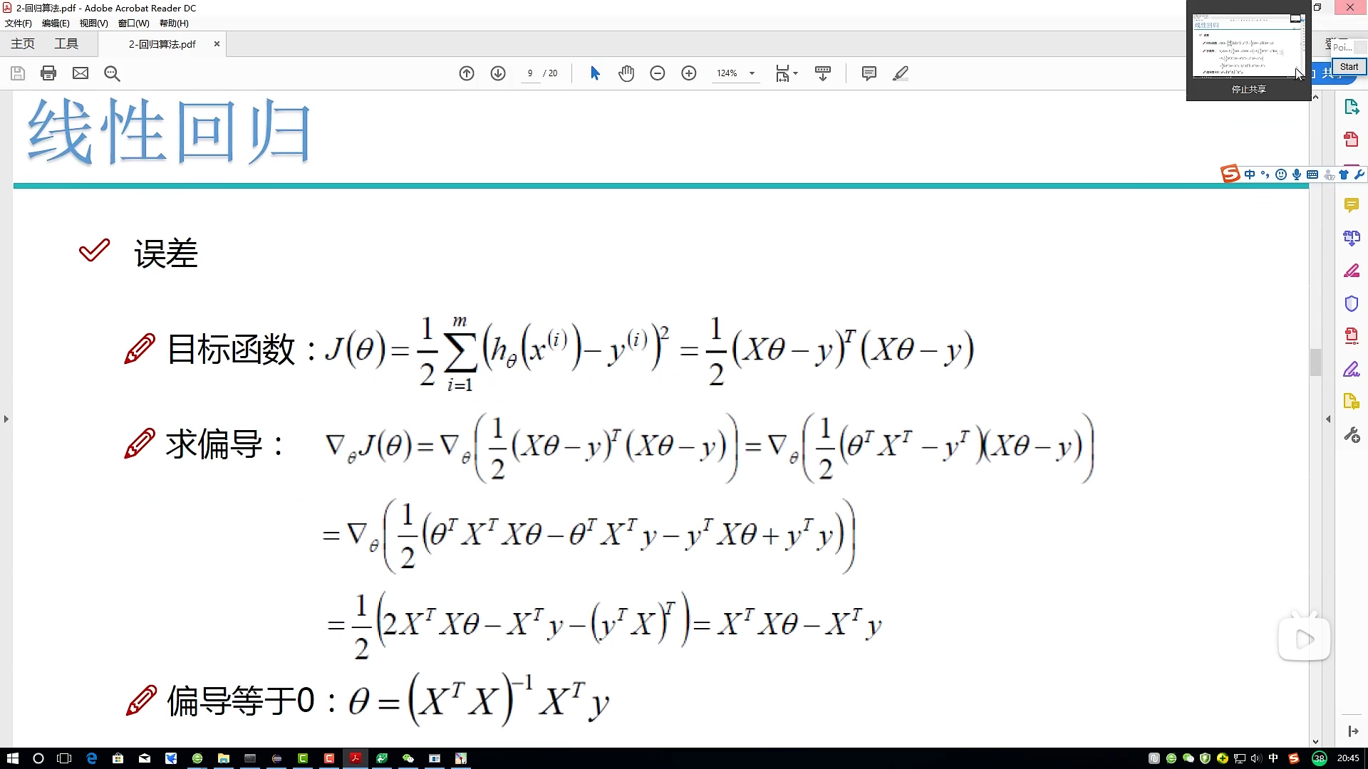

当XTX不可逆时，引入归纳偏好（正则化）

处理类别不平衡：（晓蕾比大类重要时）

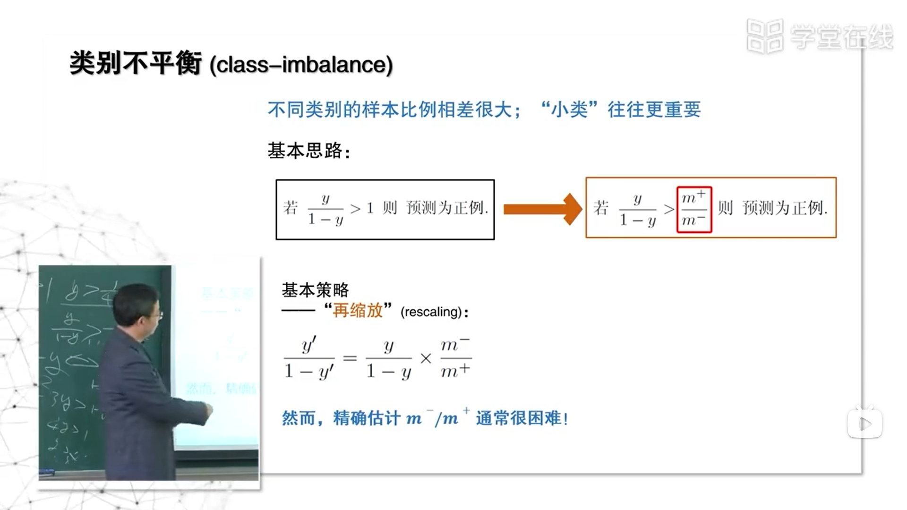

**体现学习的过程**

梯度下降法：沿着损失函数减小的方向进行学习（沿着梯度反方向，减小速度最快）

每次下降的步长（学习率，learning rate）应当较小，同时需要考虑学习时间

由于数据样本间相互独立，所以每个样本系数应当单独优化，实际过程中多采用小批量梯度下降

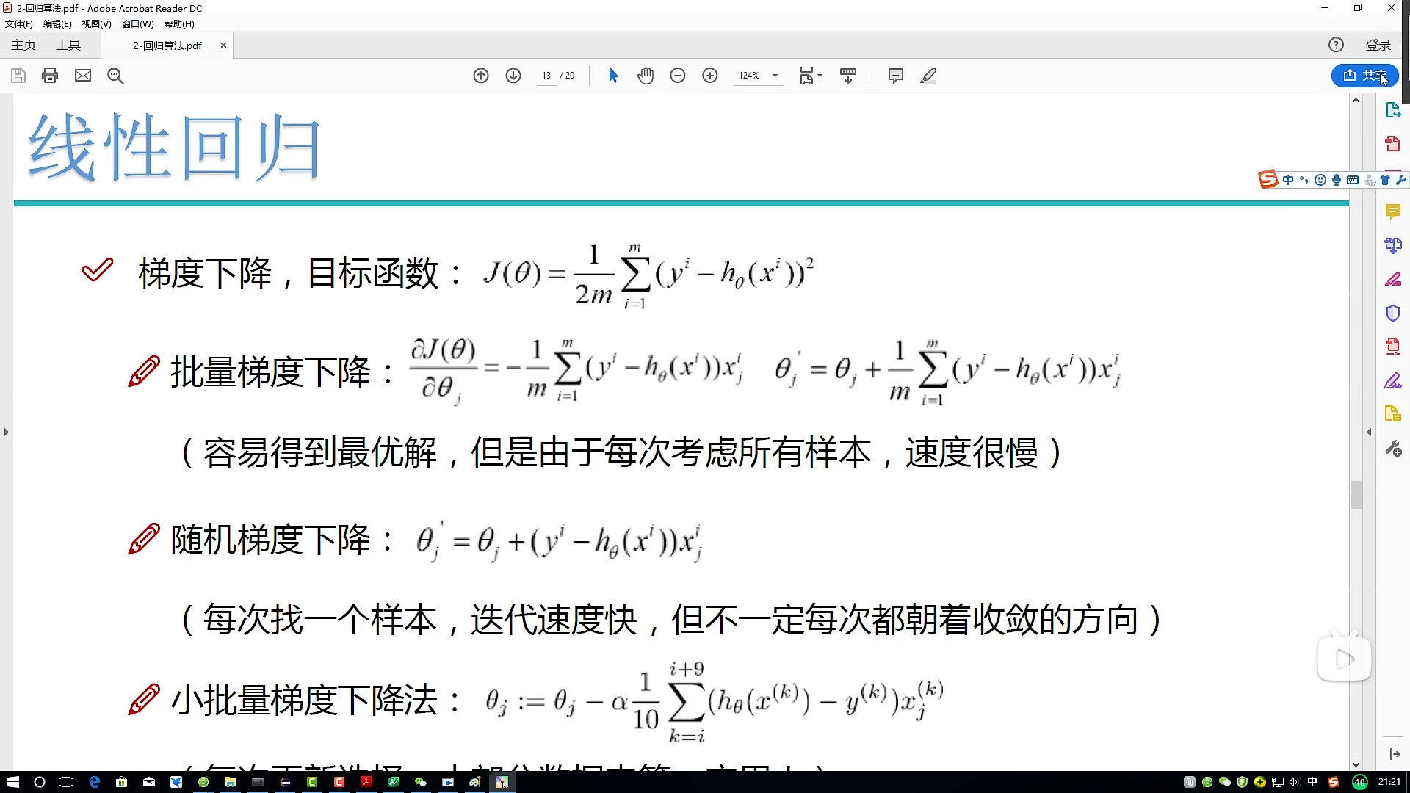







向前传播算法：

反向传播算法（BP）：从网络的输出层开始，利用损失函数向前求得每一层每一个神经元的误差，，从而获得变化参数的梯度

实际模型建立所需参数：误差值、样本个数、预测值、真实值（标签值）、样本值

创建训练函数：需要指定迭代次数及学习率

**机器学习评估方法**

Python机器学习工具包：scikit-learn

传统机器学习算法，分类回归聚类等

将数据集划分为训练集和测试集，再将训练集继续划分为验证集和新训练集（交叉选取验证集），交叉验证结果取平均值

混淆矩阵参数表

|  |  |
| --- | --- |
| true positives，TP | 正类判为正类 |
| false positives，FP | 负类判为正类 |
| true negatives，TN | 负类判为负类 |
| false negatives，FN | 正类判为负类 |

**评估参数（性能度量）**

**AUC：ROC曲线（接收者操作特征曲线）与坐标轴围成的面积

准确率（accuracy）：(TP+TN)/(TP+FP+TN+FN)分类正确占总样本比例

错误率：（error-rate）：1-accuracy

召回率/查全率（recall）：TP/(TP+FN)分类正确中正类占比

特异性（specificity）：TN/(TN+FP) 分类正确中负类占比

精度值/查准率（precision）：TP/(TP+FP)分类为正类中实际为正类的占比

调和平均值（F1 score）：2×(precision×recall)/(precision+recall)

Kappa系数

对于回归问题：距离误差

阈值影响

模型稳定性评价：AOC曲线（真正类率-假正类率曲线）AUC：AOC包围的面积

**超参数调节技巧**

超参数选择算法（贝叶斯优化、遗传算法、简单随机搜索等）

随机搜索是常用方法

**防止过拟合策略**

增大数据量：模型越复杂，需要学习的参数越多，需要数据量越大；

合理切分数据：训练集+验证集+测试集、训练集+测试集（交叉验证）

正则化方法：在损失函数上增加对训练参数的惩罚范数；L1范数将参数绝对值最小化，L2范数将参数平方和最小化（常用）

Dropout：在网络中随机丢弃一些神经元

提前结束训练：网络在验证集上损失不再减小或精度不再增加时停止训练，可能获得训练不充分的参数

**sklearn**

sklearn.manifold.TSNE() 高维特征可视化

sklearn.model_selection.train_test_split() 训练/测试集划分

sklearn.preprocessing.StandardScaler() 数据标准化

sklearn.preprocessing.OnehotEncoder() 标签独热编码

线性模型

回归

线性回归（最小二乘法）：

正则化：对模型进行显示约束以避免过拟合。向网络损失函数中增加与较大权重值相关的成本。

L2正则化（权重衰减）：增加成的本与权重系数的平方成正比，数的所有元素都接近0。岭回归

L1正则化：增加成的本与权重系数的绝对值成正比，约束系数接近0，且有些系数刚好为0。Lasso

Dropout正则化：训练过程中随机将指定层的一些输出特征舍弃（置0）。dropout比率是被设为0的特征所占的比例。

最大约束范式：

分类

Logistic回归：使用Sigmoid函数或SoftMax函数将线性回归输出固定到0，1之间

线性支持向量机：

朴素贝叶斯分类器

决策树

skLear.tree

衡量指标：不纯度

Random_state参数使分类结果稳定，splitter参数防止过拟合

决策树剪枝：

Mmax_depth：限制树的深度

递归停止条件：全为一类、无可用属性（以多的记）、当前集合包含样本为空（以其父节点记）

随机森林（集成算法之一）：本质上是许多决策树的集合，每棵树之间都略有不同，对这些决策树的结果取平均降低过拟合，树的随机化方法有两种，一是通过选择用于构造树的数据点，二是选择每次划分测试的特征。优点是不需要反复调节参数。

梯度提升回归树（梯度提升机）：通过合并多个决策树来构建一个更为强大的模型。采用连接的方式构造树，每一棵树都试图纠正前一棵树的错误。

核支持向量机（SVM）

支持向量：位于类别之间边界上的点。

对新样本进行预测时，需要测量它与每个支持向量之间的距离。

核技巧：直接计算扩展特征表示中数据点之间的距离，而不用实际对扩展进行计算。多项式核，径向基函数核（高斯核）。

步骤：1、将数据映射到一个新的高维表示；2、尽量让超平面与每个类别最近的数据点之间的距离最大化，从而计算出良好的决策边界。

无法被输入空间的超平面定义

**神经网络（深度学习）**

大多数深度学习都是讲简单的层连接起来，从而实现渐进式的数据蒸馏。

感知机（MLP）：

多维Numpy数组（张量tensor）：矩阵向任意维度的推广，张量的维度称为轴。

深度学习处理的一般是0D-4D张量，视频数据可能为5D张量。

神经网络数据预处理：

1、向量化：神经网络所有输入和目标都必须是浮点型张量，无论什么数据都要先转化为张量，

2、值标准化（归一化）：将取值相对较大或异质数据标准化。

3、处理缺失值：一般，神经网络将缺失值设置为0，只要0不是有意义的值，网络就能从数据中学到0意味着缺失数据，并忽略。

**MATLAB**

**mkdir**

**Python**

**当语句一行写不下时，可用反斜杠“\”续写，{},[],()中换行不用加反斜杠。**

**NumPy：**Python科学计算基础包之一，功能包括多维数组、高等数学函数及伪随机数生成器，此外也针对数组运算提供大量的数学函数库。主要用于数组计算。

注意：numpy生成的数组维数意义与matlab中的RGB图像不同，二维以上向量的第一维代表样本量。

Array.astype(numpy.int)将数组中元素转化为int型

**SciPy：**Python中用于函数计算的函数集合，包含最优化、线性代数、积分、插值、特殊函数、快速傅里叶变换、信号处理和图像处理、常微分方程求解和其他科学与工程中常用的计算**。**

**matplotlib：**Python主要科学绘图库，生成可发布的可视化内容，作图后加“；”可以只显示图片

**pandas：**用于分析和处理数据的Python库，不同于NumPy，pandas的每一列数据类型可以互不相同。

**argparse**：命令行解析标准模块，可以直接在命令行向程序传人参数运行程序；argparse.ArgumentParser() 创建解析器；.add_argument() 添加参数；解析器. parse_args() 解析参数

**Tensor：**与NumPy类似，二者共用空间，可以相互转换，Tensor不支持的数组操作可以转换为NumPy处理后转回Tensor

**configparser：**读取配置文件（.config文件）

**importlib**：程序化导入模块，用于选择执行不同包里的同名文件

**@property：**装饰器，修饰方法、创建只读属性

Python中类实例化过程中传入的参数为__init__()函数所需属性，调用类中属性及方法均需要使用句点符号，调用属性不需要加()，调用方法需要。定义类时加括号，不加括号，括号内继承object效果相同

数组中索引为True的保存，也可指定索引为True部分为指定值，其他位置不变（ReLU激活函数构造）

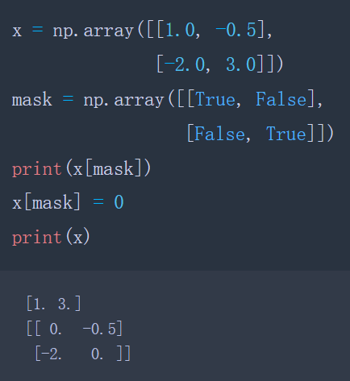

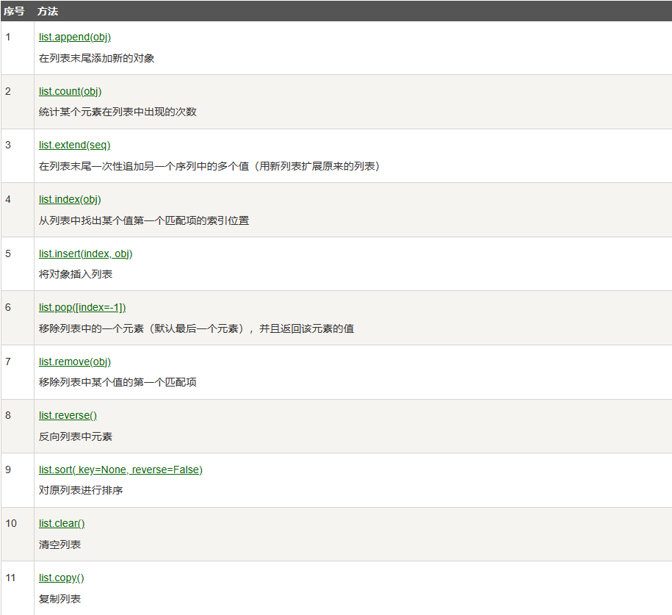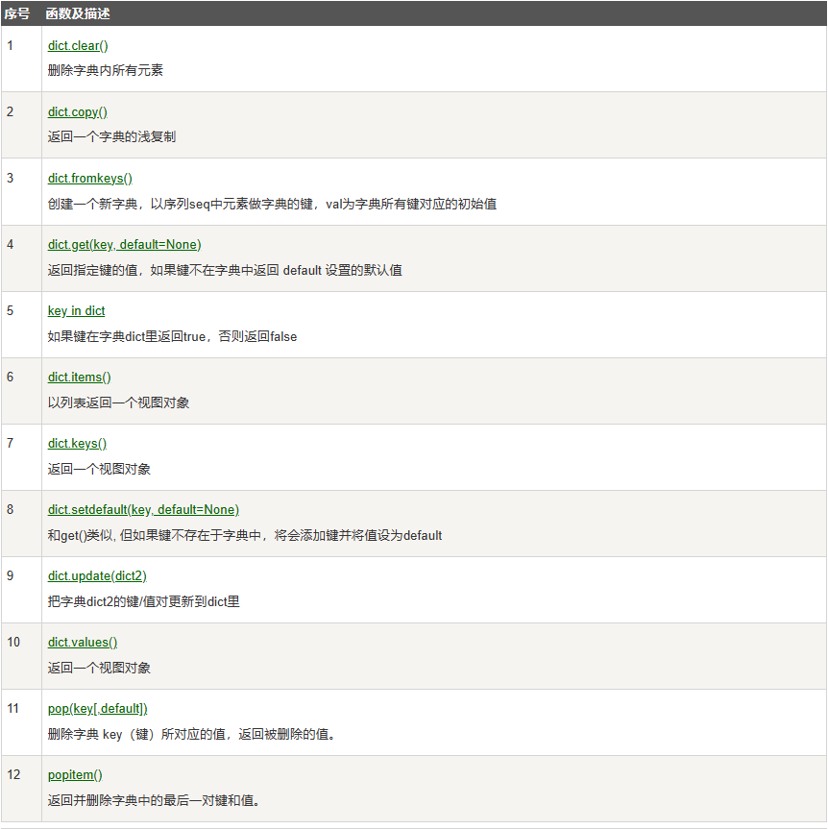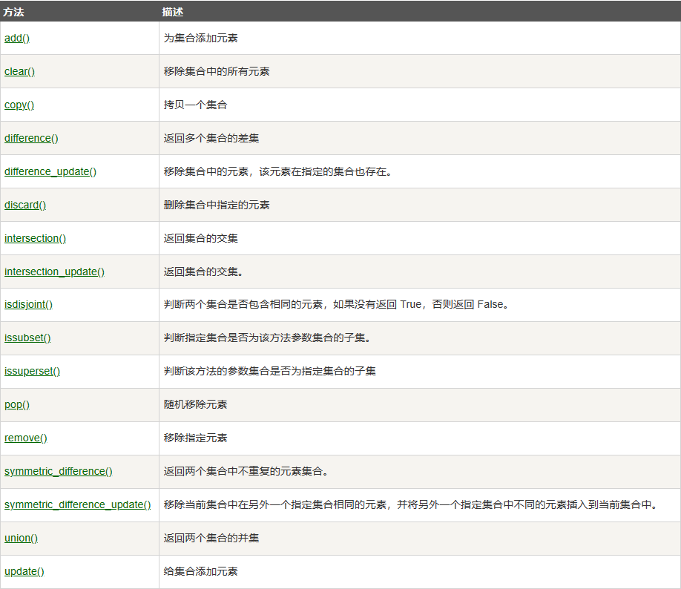

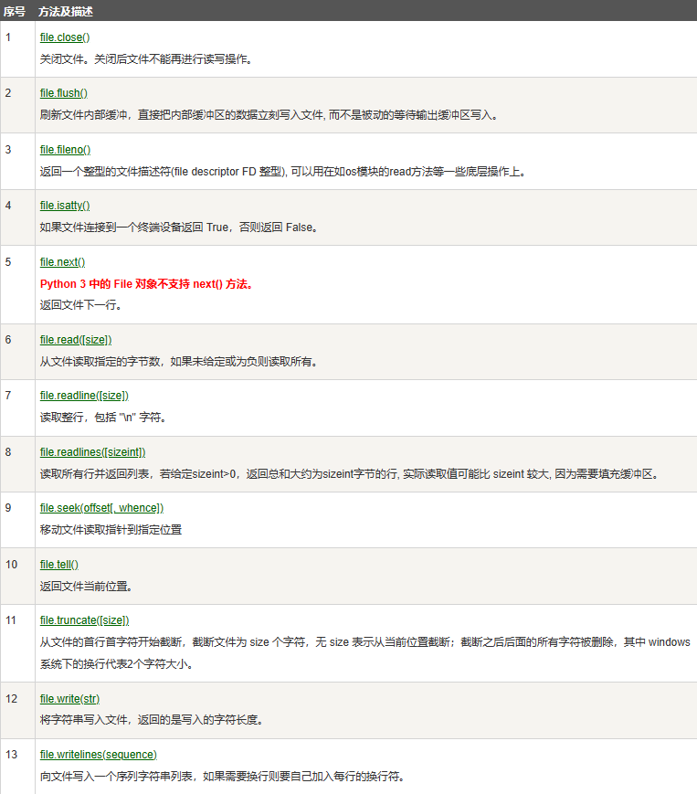

**函数定义时，不定长参数：**

加*号参数以元组导入，存放所有未命名变量参数

加**号参数以字典导入，存放所有未命名参数变量

参数中单独出现*号，*后的参数必须用关键字传入

**强制位置参数（3.8）：**

参数中出现/号，/号之前的参数必须用指定位置传入，不能使用关键字传入

一个py文件为一个模块，一个含有__init__模块的文件夹为一个包

from . import * 表示相对导入，包含相对导入的模块不能以脚本运行

相对路径导入：./（可省略）：同一文件夹；../：上一级文件夹；../../：上两级文件夹。

**匿名函数：**



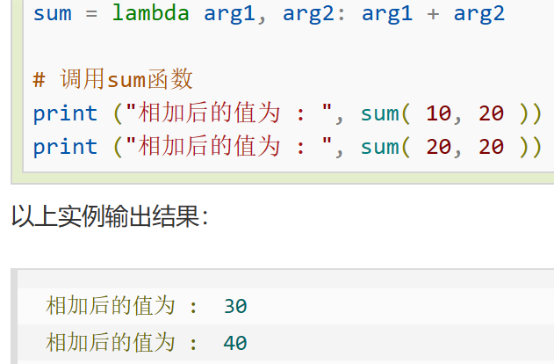

**zip()**函数表示将可迭代内容打包为元组

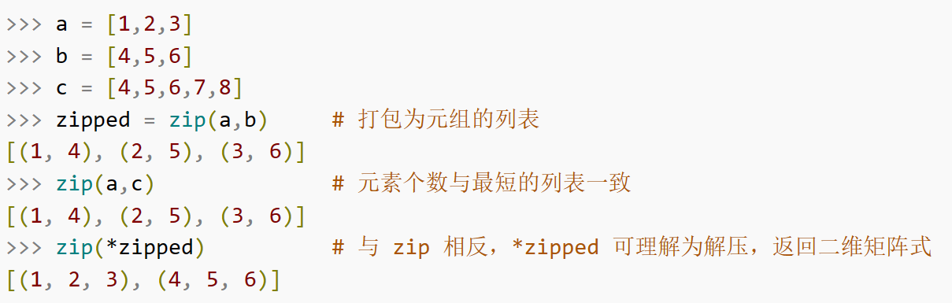

**yield**关键字类似于return，不同在于它返回一个生成器，可以用遍历输出

return函数对函数进终止，当函数内包含循环且需要返回for内局部变量时，return只能返回第一个循环结果，随后跳出函数，而yield函数的生成器可以循环调用for循环，生成全部结果。

**@**运算符，用于将array矢量做投影

多进程并发运行：multiprocessing

conda创建虚拟环境:

conda create -n 虚拟环境名 python=版本

验证是否可以调用GPU:

torch.cuda.is_available()

启动虚拟环境：

conda activate 虚拟环境名

导出当前env下载的包的列表

conda env export > environment.yml

更新库

python -m pip install --upgrade 库

pip install –upgrade 库

**logging**

日志文件，logging.getLogger("package").setLevel(logging.WARNING)可以阻止第三方库中低于WARNING优先级的输出内容输出。

**MNE**

**理解清楚Raw，events，Epochs，Annotations的关系**：Raw为原始数据，它可以划分成一个个Epoch，而epoch的划分依据是event，每个events存储在Annotations中。

创建events的方式有三种：（1）从原始数据+注释文件提取mne.read_annotations()；（2）从包含注释的数据中提取mne.events_from_annotations()；（3）从STIM通道提取mne.find_events(数据, 通道)。

mne.Annotations(onset, duration, description)创建注释文件，标记events。append方法添加注释

file.set_annotations()根据Annotations对数据打标

注释.save()对应读取方式为mne.read_annotitons(“注释文件”)

mne.events_from_annotations()从包含annotations的数据中获取events

mne.pick_types的返回值为良好通道的索引

mne.read_events()为读取全部events；mne.find_events()为找到指定events

mne.io.RawArray(data矩阵, info对象)从头创建raw对象

mne.create_info(ch_names列表, ch_types列表, sfreq)

data为数组格式

mne.EpochsArray(data, info, events, tmin, event_id)创建Epoch对象

mne.EvokedArray()创建evoked对象

mne. [make_fixed_length_events()](https://mne.tools/stable/generated/mne.make_fixed_length_events.html#mne.make_fixed_length_events)只能创建一类事件（最多实现2分类）

脑电预处理常用代码：

1. 读入数据：mne.io.read_raw()
2. 显示电极位置：file.plot_sensors()
3. 电极定位：file.set_montage()
4. 插值坏导：file.info[“bads”] = []坏导列表，file.load_data()数据加载进内存，file.interpolate_bads()插值坏导
5. 滤波： file.plot_psd()绘制功率谱密度，file.filter()滤波，file.notch_filter()工频滤波
6. 重参考：file.set_eeg_reference()
7. 降采样：file.resample()
8. ICA：ica = mne.preprocessing.ICA(独立成分个数)，ica.fit(file)ICA分离，ica.plot_sources(file)查看IC信号，ica.plot_conponents(file)可视化IC头皮分布，ica.plot_properties(file, pick_id)绘制每个成分详细内容，ica.plot_overlay(file, exclude)查看提出前后对比图，ica.exclude = wxclude_id剔除成分

**EEGLAB**

.set文件：采集的信息，包含通道数、事件数、开始时间和结束时间等

.Jocs文件：记录电极位置信息

参考电极：放置在身体相对零电位点的电极 （相对于放置在头皮上的作用电极而言）

**PyTorch**

torch.autograd.Variable()封装了Tensor，并整合了反向传播相关计算，Tensor变为Variable后才能反向传播求梯度。

torch.max()返回值为（value, index），torch.argmax()返回值为index

子类继承nn.Module时必须重写forward函数

子类继承Dataset类创建数据接口，需要重写__len__()及__getitem__()函数

查看模型中间每一层的梯度：

for name, prams in 模型名称.模块名称.named_parameters():  
 print('--name:', name)  
 print('--grad_value:', prams.grad)

使用GPU加速时，数据、标签及模型都要放入CUDA

torch.cuda.current_device()返回当前设备ID

torch.cuda.device(idx)指定使用设备ID

torch.____.cuda(idx)指定使用设备ID

NDArray类似NumPy数组，提供GPU计算和自动求导等额外功能

**完整模型训练套路：**

1. 下载/加载数据集（torchvision.dataset.______）
2. 加载数（torch.utils.data.DataLoader）
3. 创建模型（可以由已经创建好的文件导入实例化模型torch.load() / torch.load_state_dict(torch.load())）

在if __name__ == '__main__':函数中测试网络正确性

1. 选定损失函数、学习率、优化器等（optin）
2. 开始多轮训练

每轮训练开始前以____.train()进入训练状态：该函数只对Dropout，Batch等部分层起作用

每轮训练后进行一次模型验证，____.eval()进入验证模式（停止优化with torch.no_grad()）

保存每轮训练模型（torch.save() / torch.save_state_dict()）

（对应加载模型torch.load()，model.load_state_dict(torch.load())）

**可视化工具Visdom**

**与学习相关的技巧**

双模态特征融合：

前提：保证输入网络的双模态数据是一一对应的

**Pytorch_geometric（PyG）**

torch.geometric.data.Data() 网络图数据类

Data() 类型数据包含内容：

x = [num_nodes节点数量，num_node_features节点特征数量]

y节点类型标签 = num_nodes

edge_indexj节点连接方式 = [2, num_edges] 每列为两个节点标号，表示 每两个节点有一条边。

**脑电（EEG）信号数据预处理**

mark、event、trigger：事件发生时间点处打上标记

event_id：给每个事件一个对应的编号

epoch、试次：表示事件发生时刻起持续的一段时间

一般脑电信号前置处理降采样至250Hz，目前研究静息态脑电频率小于100Hz，根据香农采样定理，采样率大于200Hz即可。

1. **定位数据通道**

将EEG数据加载进eeglab之后，eeglab能够读取到的仅仅是每一个通道的名称和数值，但是它并不知道这个通道是位于头皮上的什么地方，因此我们需要加载进一个跟记录数据时相匹配的通道位置信息。在mne中建立脑电地形图。

1. **删除无用数据**

在采集数据的过程中，有可能会记录一些后期并不需要用到的通道信息，这时候我们就可以将它们剔除掉，不必纳入后续的分析中

1. **滤波**

低通滤波（low-pass）：低于设定频率的信号保留

高通滤波（high-pass：高于设定频率的信号保留

带通滤波：设定频率范围内的信号可以通过

凹陷滤波：设定频率范围外的信号可以通过

100Hz以上一般大脑不会产生，0.5Hz或1Hz以下的一般认为是肌电、心电电极与头皮摩擦等产生

注意：滤波并非完全过滤设定频率信号（低通滤波的频率-增益系数图）。

建议滤波放在分段之前，避免分段边界引入滤波伪迹。

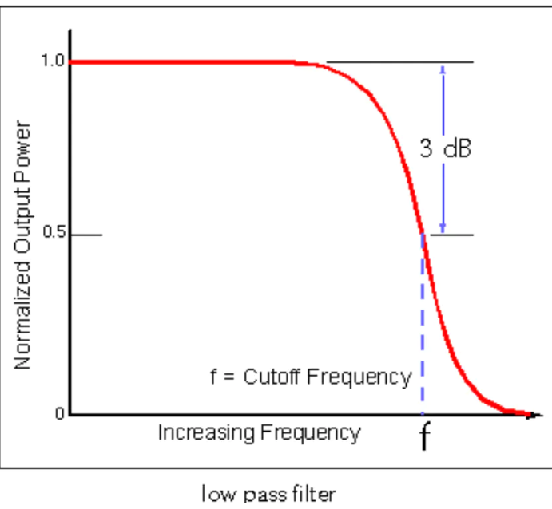

1. **分段**

根据打上的mark，将数据切分成一段一段的epoch，而在这些范围以外的数据舍弃。

一般的ERP（事件相关电位）分段在事件前200毫秒到事件后1000毫秒这个时间段就足够了，因为几乎所有的ERP成分，都是在1秒以内产生的。但是如果后期还要做时频分析的话，则需要将分段时间拉长，扩大到事件前1秒到事件后2秒这个时间段内，因为时频分析的算法，要求数据要有一定的长度。

从二维连续数据（通道×时间）转为三维（通道×时间×试次）

1. **基线校正**

在ERP实验中，我们关心的是这个刺激事件带给被试什么样的变化，因此需要有一个比较。而在事件发生之前的时间里，我们认为被试是处于一个相对平静的状态，此时的脑电活动，代表了一个平静状态下的脑电活动。所以我们将这段时间内的脑电活动当成一个基线，拿事件发生之后的活动去跟它做比较，来分辨刺激事件到底让被试产生了什么样的活动。

基线校正的第二个作用，防止数据漂移带来的影响。有时候因为某些原因，我们采集到的数据，会呈现一个逐渐缓慢向上漂移的趋势，而在分完段之后，由于向上飘的影响，每一段数据的起点将不在同一个地方，也会使得这段数据的绝对波幅变高。而基线校正就可以校正这种漂移带来的影响，让每一段数据都拥有一个差不多的起点。

以分段中事件之前这段时间作为基线，事件发生时的信号减去事件发生前数据的均值（消除自发脑电波导致的噪声干扰）。

1. **重参考**

采集之后的数据是一个个的数值，表示电极所在位置跟参考电极之间的电位差。不同位置的参考，会对数据造成一定的影响。

常用的参考位置有双侧乳突平均参考、全脑平均参考。

（全脑平均参考基于以下假设：电极密度大且分布均匀，所有电极的记录电位值和为0，忽略从颅骨到颈部和身体的电流）

1. **降低采样率（非必须）**

降低采样频率减少数据量，提升计算速递。

注意：降低采样率要在滤波之后，香农采样定理。

1. **插值坏导**

去伪迹大体分为两种，横向操作和纵向操作，横向即对通道进行校正操作，对数据不好的导联进行插值处理，纵向是指挑出数据不好的trials删除掉。建议是先横向处理后再纵向剔除，尽量保留下更多的trials数。

插值坏导有两种方式，一种是以某通道周围几个通道的数据的平均值，来替代这个通道的数据，这种直接通过代码实现即可；另外一种是EEGLAB里内置的一种算法实现。推荐使用第二种方法。原因在于，我们记录的是头皮脑电，头是一个球体，因此直接用周围数据的均值来代替这种方法有点粗糙，而EEGLAB内置的方法则会考虑到容积传导效应，以及近的点和远的点贡献的权重不同来进行插值，因此会更加有效。

1. **剔除坏段**

剔除掉波幅超过100微幅的trial(要求严格一点也可以定位80)，因为波幅起伏这么大的活动，已经不是由认知活动引起的了，肯定是由于其他的动作引起的。这一步操作一定要在插值坏导和ICA去除眼电成分之后再做，因为有可能被试眨眼比较频繁，那这么操作下来，有可能就需要删掉接近一半的trials数了，删掉的trials数太多，这个数据也就废了。

1. **去除伪迹（独立主成分分析）**

对记录点的数据做一个逆运算，把每个记录点的数据，分解成一个又一个的成分组成。然后我们再从中剔除伪迹成分，（参见《如何识别ICA成分》）

可以根据ICA分解成分的地形图，试次间分布图和频率分布图来识别伪迹相关成分

**伪迹**

生理伪迹：眼电伪迹、肌电伪迹（叠加平均消除）、心电伪迹及其他伪迹

眼电伪迹：幅度大，噪声频率范围宽，对头前部区域影响显著

肌电伪迹：尖峰状高频电活动

心电伪迹：呈现出多种形式

非生理伪迹：工频干扰、电极伪迹、脑电记录系统故障及数据伪迹；国内工频为50Hz，美国为60Hz

对于较大的瞬态 伪迹，直接剔除；小而稳定的伪迹，伪迹校正

**脑电研究方法**

EEG脑电图：头皮脑电；ECoG：皮层脑电图：大脑皮层或硬脑膜；LFP颅内脑电图/局部场电位：颅内脑电

1. **脑电信号空间模糊效应**

头皮任何电极上测量到的电压波动都是多个场电位源共同活动的结果，导致头皮表面相邻电极记录到的脑电信号极其相似，且距离越近，脑电信号就越相像。

作用：电极数量不必太多；可用周围电极平均值替换坏导

1. **P300事件相关电位法**

一种事件相关电位，峰值大约出现在事件发生300ms，相关事件发生概率越小，P300越显著

1. **事件相关电位（ERP）事件相关同步电位/事件相关去同步电位（ERS/ERO）**

幅度为背景EEG小几倍，其识别依赖于增强信噪比；动作侧或想象动作侧的μ、β节律幅度增大明显，对侧幅度减小明显

稳态诱发电位（SSEP）

稳态视觉诱发电位（SSVEP）

听觉诱发电位（BAEP）

痛觉诱发电位（激光诱发电位LEP）

1. **皮层慢电位（SCP）**

一般小于1Hz的皮层低频电位缓慢电压变化，负向与皮层兴奋激活有关、正向皮层兴奋度下降；需要长时间训练，传输率低

1. **自发脑电信号法**

基本脑电节律：（频率越高振幅趋向于减小）

δ波 ：0.1~3.5Hz、20~200μV；

θ波：4~7.5Hz、20~100μV；

α波：8~13Hz、10~100μV；

β波：14~30Hz、5~20μV；

γ波：30Hz以上；

μ波：8~12Hz

1. **相位锁定值（试次间相位相干性）**

ERP锁相，ERS/ERO非锁相

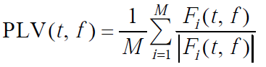

**脑电特征提取**

1. **时域特征**
2. **频域特征**

对于自发脑电信号，一般使用频谱分析来描述脑电信号的功率沿频率的分布特征

功率谱分析

1. **时频域特征**

小波变换

1. **空域特征**

共空间模式（CSP）

微状态

主分量分析（PCA）：ERP中用于描述数据特征、降维

独立分量分析（ICA）：分析眼电并剔除

**微状态**

多通道脑电活动在时间区间内看成一串不重叠的状态，按照每一个时间段电压的幅值绘制出脑地形空间分布图，每个时间点的脑电对应属于某一类微状态。每个微状态持续80-120ms后迅速转化为下一个微状态，倾向于适合四种或五种不同的模式。

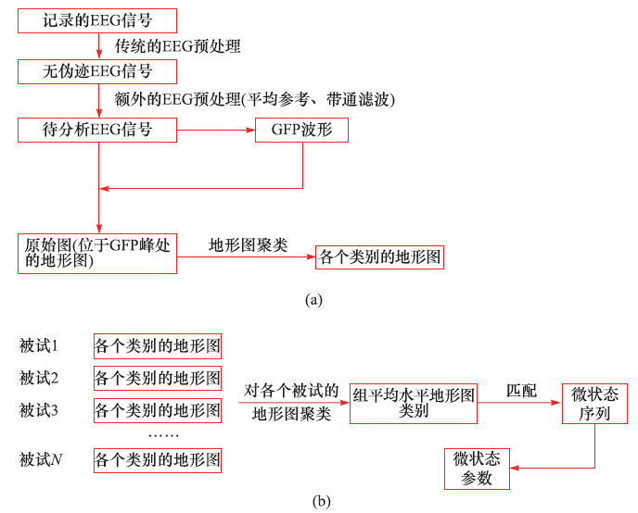

全局场功率（GFP）：某时间点，所有电极上电压的标准差

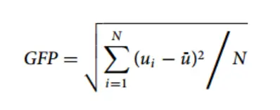

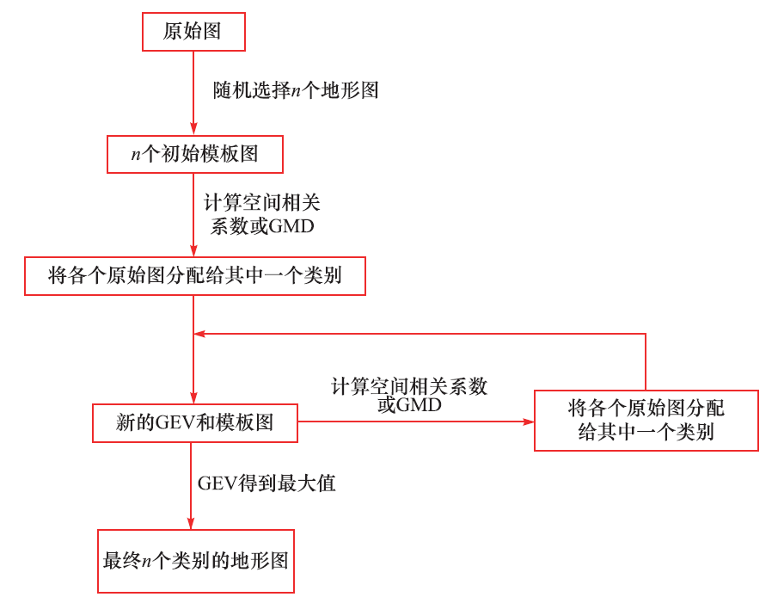

**前馈神经网络**

感知机，BP网络，RBF网络

**激活函数**

**一般性质：单调可微；限制输出值范围；非线性**

线性函数：f(x)=ax+b，通常与单层神经网络一起使用

Sigmoid函数：在不删除数据情况下减少数据的极致或异常值，输出为独立概率，可用在输出层

双曲正切函数：比sigmoid函数收敛更快，易于训练；输出以0为中心，数据分布均匀

ReLU函数：单侧抑制，小于零的数值输出为零，其余原样输出

Softmax函数：返回输出类的互斥概率分布，数据之和为1

**损失函数**

回归

均方误差损失函数：相当于求欧氏距离

平均绝对误差损失函数：对绝对误差求平均

均方误差对数损失函数：

平均绝对百分比误差损失函数：

分类：

Logistic损失函数： 多分类问题最常用损失函数

负对数似然损失函数：

交叉熵损失函数：

Hinge损失函数：典型分类器为支持向量机（SVM）

指数损失函数：

**目前EEG解码主要深度学习算法**

人工神经网络（ANN）

最基本处理单元为神经元

神经元的组成：连接：神经元中数据流动的表达式

求和结点：对输入信号和权值的乘机求和

激活函数：一个对输出信号进行控制的非线性函数

恒等用于回归问题、sigmoid用于二分类问题softmax用于多分类问题

Softmax层：Softmax函数常作用于输出层，将神经网络的输出向量转化为同分布的概率分布

卷积神经网络（CNN）

卷积运算对图像的处理非常有效。它的多层网络结构能够自动学习输入数据的深层特征，不同层次的网络可以学习到不同层次的特征

组成：卷积层、池化层（下采样层）和全连接层

不足：可能产生假阳性，过高的置信度可能导致 错误的预测；模型训练所属数据量大，

优点：局部感知：每个神经元只与下一层的部分神经元连接

权值共享：一组连接共享同一权值参数，多组连接共享同一卷积核

下采样：对输入数据池化处理后减少输出节点

最大池化：取池化窗口的最大值作为池化特征

均值池化：取池化窗口的平均值作为池化特征

卷积神经网络中的卷积核都是通过输入数据都是经过梯度下降法训练所得

卷积操作：卷积层前后神经元之间的权重参数由卷积核组成，

Padding操作：解决图边界像卷积造成信息丢失问题

生成特征图像大小公式：output=[(input+2×padding-kernel)/stride]+1

无padding操作时：feature map=[(img-kernel)/stride]+1

实际运算时采用矩阵快速卷积：减少卷积运算时间

多通道卷积时，卷积核也是多通道的，卷积核通道数与输入样本通道数一致，输出特征通道数与卷积核个数一致，在pytorch中nn。Conv2d参数为输入通道数，卷积核数（输出通道数），默认将卷积核通道设置为输入通道同样大小

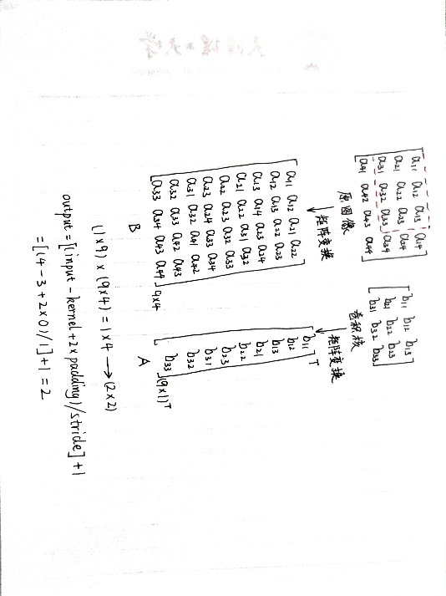

常见卷积神经网络架构：

INPUT—FC 简单线性分类器、

INPUT—CONV 实现滤波操作

INPUT—[CONV—POOL]×2—FC—OUTPUT 小规模卷积神经分类网络

INPUT—[CONV—CONV—POOL]×3—FC×2—OUTPUT 深层次网络

网络参数设计规律：

输入层矩阵大小可被2整除多次

卷积层尽量使用小卷积核

卷积步长尽量不要过大

卷积层中应用same padding填充矩阵边界

Pooling层一般使用2×2，步长为2的最大池化操作

全连接层不宜超过3层

CNN与ANN区别：ANN神经云按照一维排列（全排列，每个元素代表一个神经元），CNN神经元按照三维排列

Vgg，ResNet网络

循环神经网络（RNN）

循环递归处理历史数据，对历史记忆进行建模，适用于处理时间、空间上有强关联的数据

一类用于处理序列数据的神经网络，较为简单的RNN除了输入层、输岀层，还包含了一个自连接的隐藏层

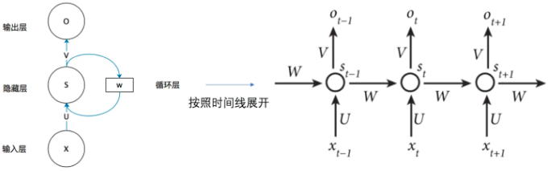

RNN常见结构：多输入多输出（输入输出维度一致），一般用于特定信息识别；

（输入输出维度不一致），一般用于语言翻译；

多输入单输出，一般用于情感识别；

单输入多输出：一般用于文章生成，音乐生成。

缺陷：前部信息向后传递，权重下降，部分信息丢失，0

长短时记忆网络（LSTM）

在RNN基础上增加记忆细胞，传递前部远端重要信息

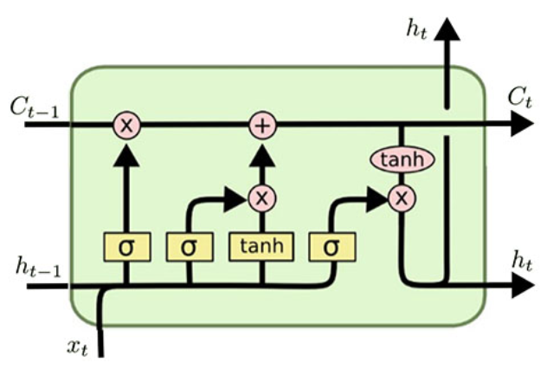

循环门控单元（GRU）

双向循环神经网络（BRNN）

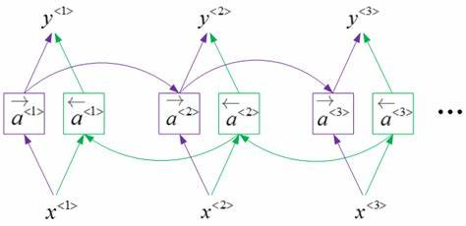

深层循环神经网络（DRNN）

残差神经网络（ResNet）

深度置信网络（DBN）

一种右受限玻尔兹曼机（RBM）组成的经典生成概率模型

DBN不仅能够借助无监督学习的优势来充分利用无标签数据，而且还能够应用于较少样本的数据中

不足：需要较长的时间去训练；其次，随着层数的增加，内存占用和计算量也随之增加

自编码器（AE）

1. 数据降维（降维可视化）；2、数据去噪。

nn.ConcTranspose() 转置卷积，用于卷积自编码器

由一个编码器函数和一个解码器函数组合而成，最简单的结构是与MLP类似的前馈非循环的神经网络：具有输入层、输出层以及连接输入输出层的一个或多个隐藏层

编码器：对输入数据降维，提取低维特征；

解码器：恢复降维特征到原始维度。

去噪自编码器DAE稀疏自编码器SAE收缩自编码器CAE

图卷积网络（GCN）

对于图上的边，可以对图上的边有监督分类，对整个图的应用可以使用无监督的方法学习到图的表示，进行图的分类。图卷积运算是基于节点的空关系定义图卷积，可以认为是基于非欧式空间的运算。

**注意力机制**

注意力机制通过对模型中不同的关注部分赋予不同权重，并从中抽取出更加重要和关键的信息优化模型判断准确性。

注意力机制分类：按照注意力本身形式分为软/硬注意力机制；按照作用的特征形式分为基于位置/基于项的注意力机制

软注意力机制考虑所有的输入，更加关注某个特定的输入；硬注意力机制在某一时刻只关注一个位置信息，注意力相对集中；基于位置的注意力的输入是具有空间维度的特征图，基于项的注意力的输入是包含明确的项的序列性数据，可以在不该彼岸原有结构基础上实现端对端训练。

通道注意力机制：包含挤压（全局平均池化）和激活两部分。沿着通道方向池化操作可以突出有效区域中的信息，但无法较好得获取位置关系信息。可以通过结合空间注意力机制方法补充。

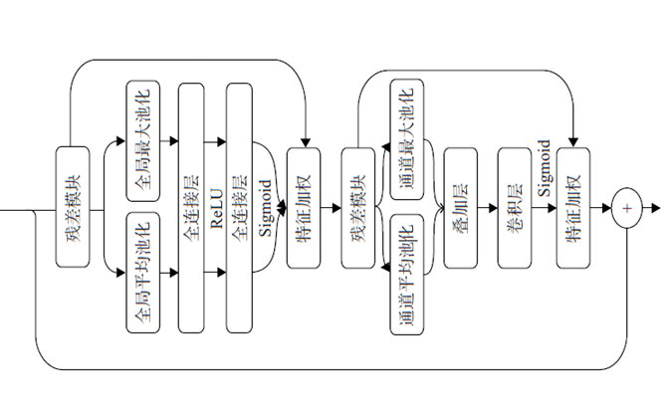

**迁移学习**

当有两个类似数据集，数据集样本量较少的A和样本量很大的B时，希望在A上训练出效果较好

1. 加载预训练模型：pretrained = True
2. 权重冻结：将网络权重的梯度回传关闭

for param in model.parameters():  
 param.requires_grad = False # 后续训练不对冻结的权重做优化

1. 修改部分层
2. 训练模型